***INSTRUCTIVO***

***PARA LA FACTURACION DE SERVICIOS***

|  |  |
| --- | --- |
|  |  |
|  |  |
|  |  |
|  |  |
| **VERSION** | **MOTIVO DEL CAMBIO** |

|  |  |  |  |  |  |
| --- | --- | --- | --- | --- | --- |
| Fecha de elaboración:01/10/2018 | | Fecha de última actualización : 01/11/2018 Fecha de aprobación: 01/11/2018 | | | |
| **Elaboro:** | Luisa Fernanda Llano R. | **Reviso:** | Yhon Pineda | **Aprobó:** | Guillermo Arias Ostos |
| **Cargo:** | Auxiliar Contable | **Cargo:** | Contador | **Cargo:** | Aseguramiento de la Calidad |

|  |  |  |  |
| --- | --- | --- | --- |
| **OBEJETIVO** | Determinar los pasos a seguir para la elaboración de la facturación por prestación de servicios y el cobro de la misma. | | |
| **ALCANCE** | Este instructivo aplica al personal que labora gestión financiera y que tiene a su cargo actividades de facturación y cobro de cartera de prestación de Servicios. | | |
| **RESPONSABLE** | Auxiliar contable. |  |  |

Para elaborar una factura de prestación de servicios procedemos de la siguiente manera:

La Factura por servicios es la que tiene el prefijo FV05:



1. Se hace envío del archivo “GFI-FOR-008 Solicitud de Factura” a la persona solicitante, se debe indicar en el correo que deben enviarnos RUT de la empresa si es primera vez que se facturará, si se va a facturar matricula se debe enviar la liquidación de matrícula del estudiante para confrontar valores.
2. Cuando el solicitante envíe el formato solicitud de Factura GFI-FOR-008 diligenciado se debe verificar los datos del formato con el RUT de la empresa, si la empresa es primera vez que solicita facturar se debe crea en el sistema contable en la siguiente ruta: (Parámetros generales/ Terceros) aparece la siguiente ventana, la cual se debe diligenciar con los datos del RUT.

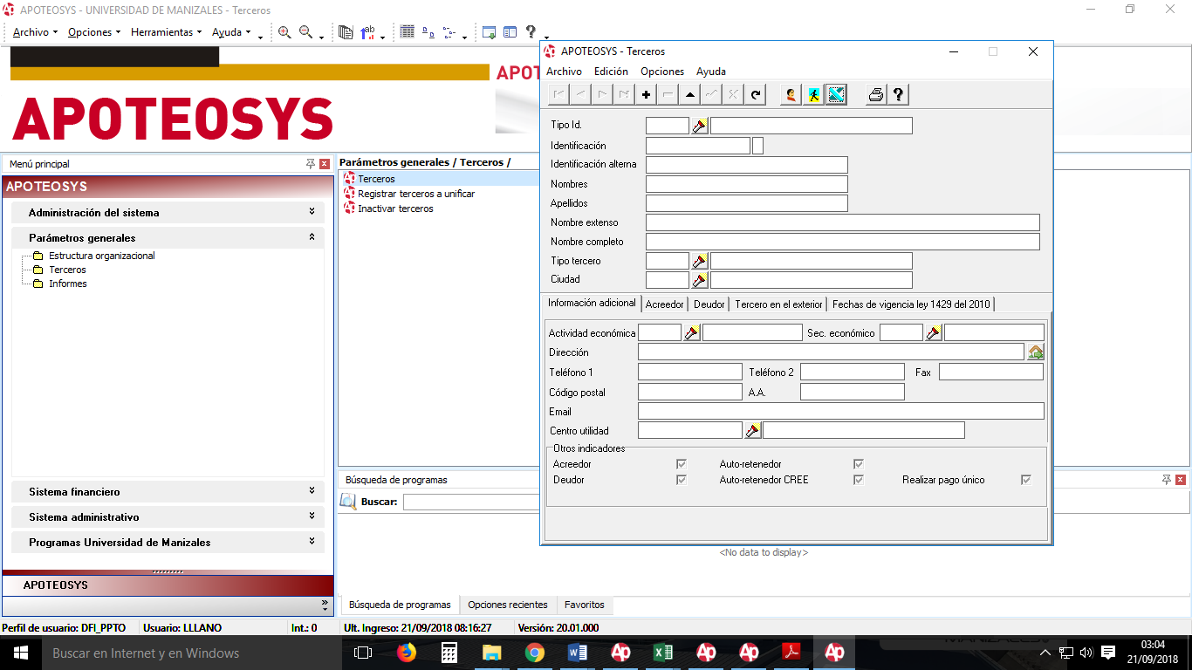

1. Posteriormente se hace la Factura en el archivo de Microsoft Acces, que es la herramienta parametrizada para éste tipo de facturación que es en formato Papel.

El archivo se encuentra en la ruta “Este quipo/ contratos de asesoría/ factura.

Y llegamos a ésta pantalla:

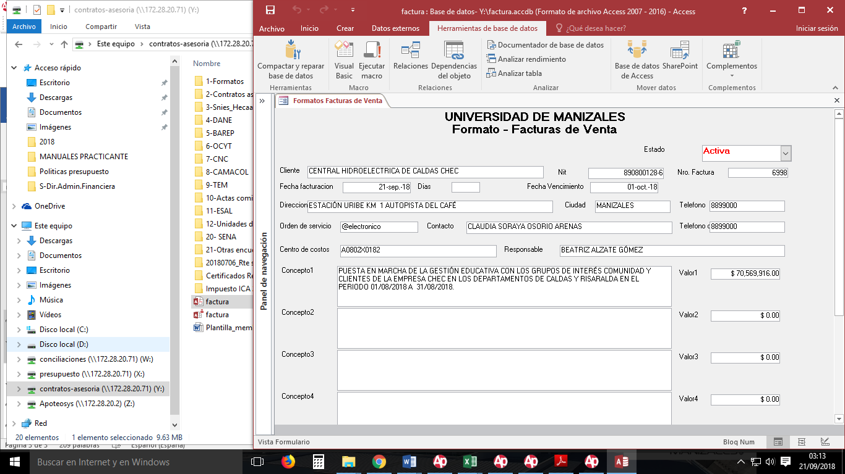

El archivo siempre abre en la primera Factura, por lo tanto se debe dirigir a la parte interior del archivo donde se encuentra las flechas que llevaran a la última factura elaborada, como se muestra en la imagen.

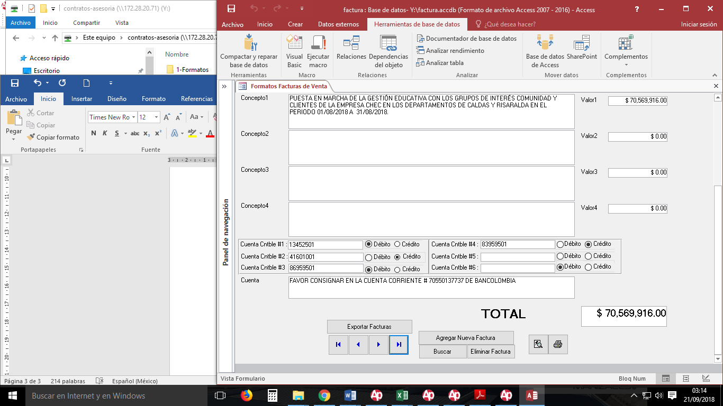

1. El formato se diligencia en letra mayúscula, en cada cuadro que dice concepto 1,2 3,4, se deben escribir 6 renglones, ya que si se excede de dicha cantidad no aparecería en la impresión.
2. Diligenciar los campos en la parte inferior de Cuentas Contables. Esto con el fin de descargar el archivo plano para realizar el cargue masivo de Facturas.
3. Para imprimir la factura se debe dar clic en la lupa llamada “Vista previa del Informe”, Control+ P, e imprimir 3 copias.

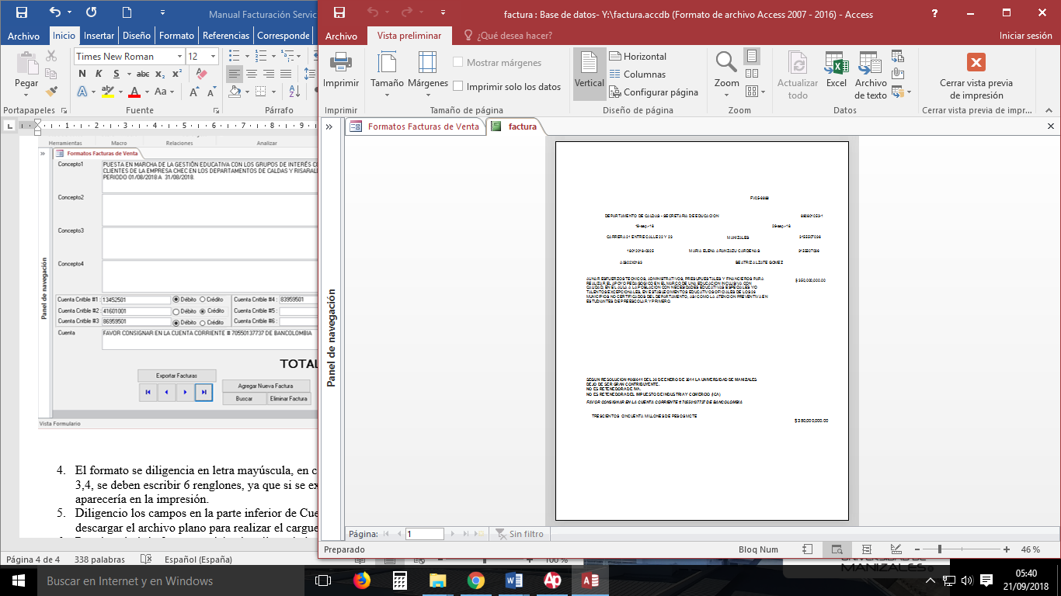

1. Regresar a la Pestaña llamada Formatos Facturas de Venta y seleccionar la opción exportar facturas. Diligenciar el rango requerido y el programa descarga un archivo Excel en el Disco D llamado “Plano”, en la plantilla de Cargue masivo, pasar la Información para cargar.
2. El archivo Nuevo que se genera en la Plantilla de cargue se guarda en la siguiente ruta: Disco D/ Cargue/Cargue Facturas/Año/Mes.

* Antes de realizar el cargue se debe revisar consecutivo, Cuentas contables, Concepto de la Factura, ya que se debe reducir, pues al realizar el cargue no se visualizan todos los caracteres.

1. Para contabilizar las facturas se realiza a través de la siguiente ruta: Sistema financiero/ Contabilidad/ Movimiento Contable/Recibo y actualización de interfaces.
2. Clic en el Primer renglón para que el sistema habilite el botón llamado Cargar

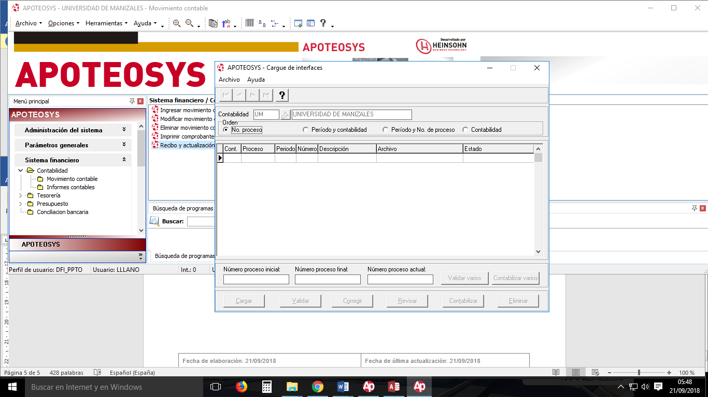

1. En periodo se indica el año y en la siguiente casilla el mes.

- Seleccionar la ubicación del archivo.

- Dejar igual los campos de: Definición de tamaños.

- En el Campo llamado “Origen de datos”, seleccionar la opción “Hoja de cálculo Excel”

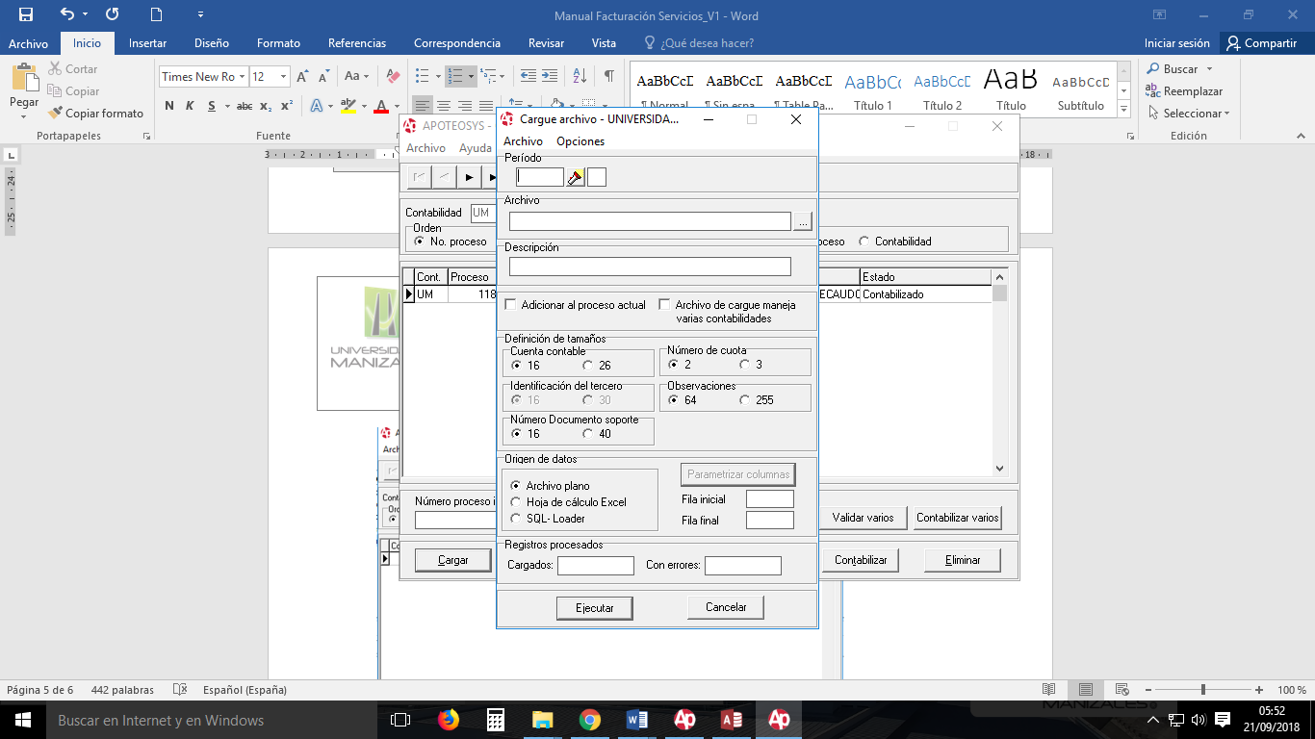

- Ingresar a la Opción parametrizar columnas, en Archivo/ Cargar parametrización, y automáticamente se llenan los cuadros con las letras que indican la columna del cargue de Excel.

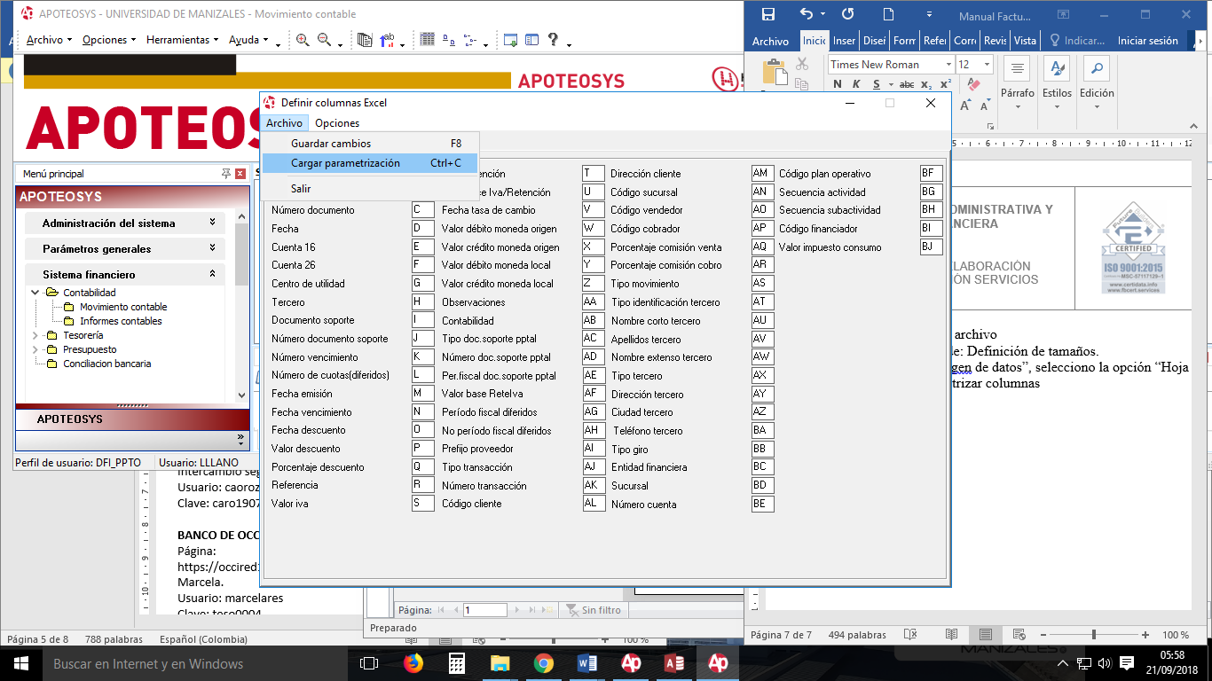

Luego seleccionar la opción salir y por último la opción ejecutar.

Nota: Para hacer el Cargue no se puede tener ningún archivo de Excel abierto.

-Después de cargar el archivo se debe seleccionar las opciones Validar y Contabilizar.

**Anulación de Facturas**

1. Generar documento FV25 llamado Nota Crédito, realizando la contabilización de las mismas cuentas que se movieron en la factura, pero con movimiento contrario.
2. Se debe anexar la factura de la Carpeta de Cobro y la factura del Cliente.

**Envío de facturas Correo Certificado:**

Para marcar el sobre, utilizar el archivo que se encuentra en la Siguiente Ruta: Conciliaciones/7.Formatos/Plantilla_membrete Sobre Facturas Servicios.

Dicho archivo en Word es una base de datos que se alimenta para facilitar el proceso y seleccionar la hoja que se va a imprimir en el sobre, ya que los clientes son por lo regular los mismo.

Si dentro del archivo no se encuentra algún cliente, se debe elaborar el membrete con la información de la factura.

Nota: Adicional al envío a través de correo certificado en importante tener el correo electrónico de la persona contacto para enviar la factura digitalmente.

**Cobro de Cartera Servicios:**

Para iniciar la gestión de cobro, se descarga de contabilidad un archivo donde se visualice la cantidad de días de vencida la obligación, esto con la finalidad de realizar el cobro a los clientes que superen cartera vencida de 60 días.

El archivo se genera en la siguiente ruta: Sistema financiero/ Tesorería/ Informes de tesorería/ Estado de Cuenta.

Tipo de consulta: Estado

Clase cuenta: Por cobrar

Cuenta: 13452501

Selección campos de: Discrimina cuenta y Discrimina centros

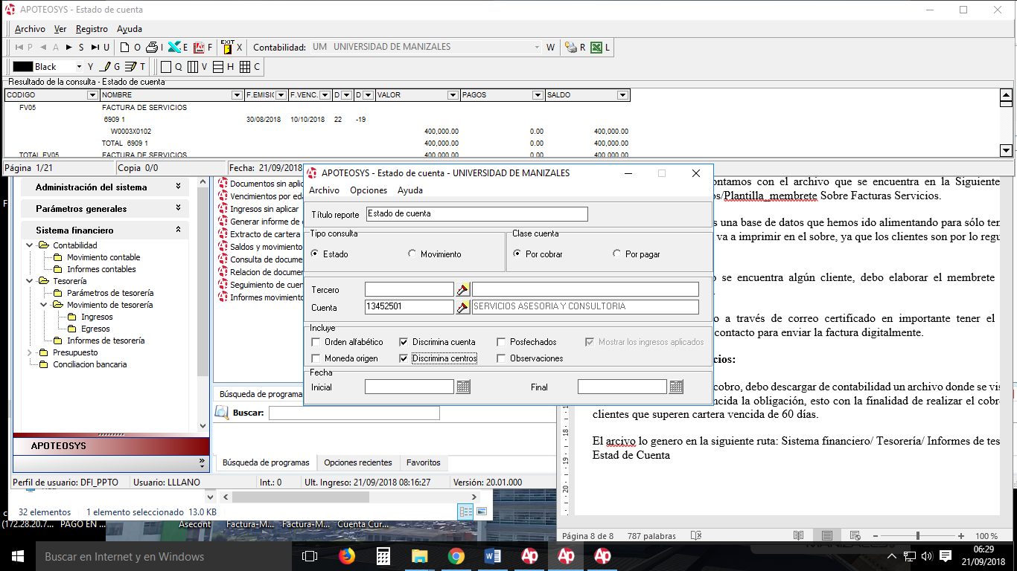

Generar archivo en Excel y verificar las cuentas por cobrar superior a 60 días.

El archivo sirve para indicar el día que se hacen las llamadas a cada cliente, poner observaciones, y hacer seguimiento a la gestión de cobro.

**Informe Deterioro de Cartera:**

Los primeros 10 días del mes se debe presentar el Informe de Deterioro de cartera al Jefe de Contabilidad que se elabora así.

1. Descargar de contabilidad a Excel la Cartera por concepto de servicios en la siguiente ruta: Sistema financiero/ Contabilidad/ Informes Contables/ Saldo y movimiento por documento.

* En el campo cuenta digitar 13452501
* Tipo de consulta: Saldo y movimiento
* Incluye. Discrimina centros.
* Indicar la fecha de corte, es decir el último día del mes del período a presentar.
* Y para Generar el archivo es Control+ G
* Descargar en formato Excel

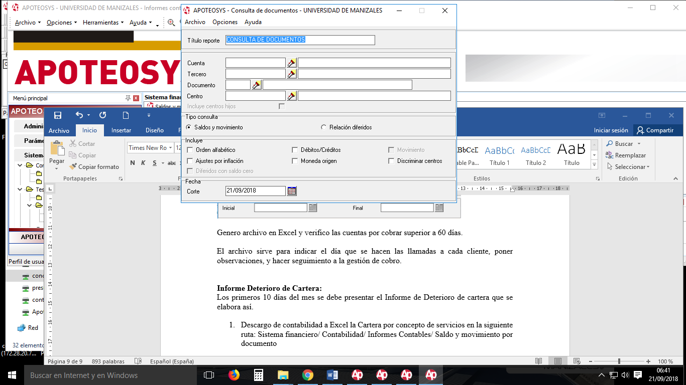

1. Realizar la Depuracion del Archivo descargado en Excel para generar un nuevo archivo con los siguientes campos:

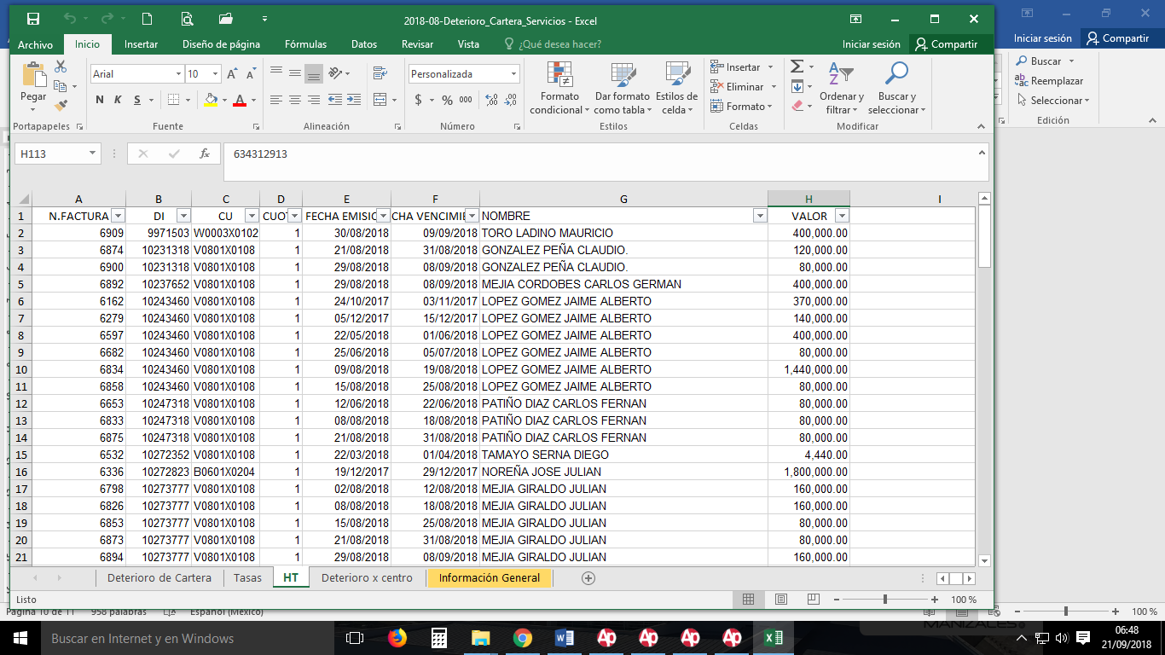

Para obtener solo los datos de N° factura, Número de Identificacíon, Centro de Utilidad (CU), Cuotas, Fecha de Emisión, Fecha de Vencimiento ( que se obtiene de la siguiente Fórmula = Celda Fecha Vencimiento + 10 (dias que se dan para pago) )

Dicha hoja se incorpora en la Plantilla del Deterioro de cartera, y se llamará “HT”.

La Informacion de la HT , se copia y pega en el cuadro ubicado en la hoja Deterioro de Cartera, arrastrar las formulas de las columnas

- Plazo Dias, Periodo Normal de Crédito -En días-

- Fecha de inicio del deterioro

- Tiempo de financiación hasta el cierre -En Meses-

- Tasa Efectiva Anual Aplicable

- Tasa mensual aplicable

- Valor Presente

- Deterioro de Valor

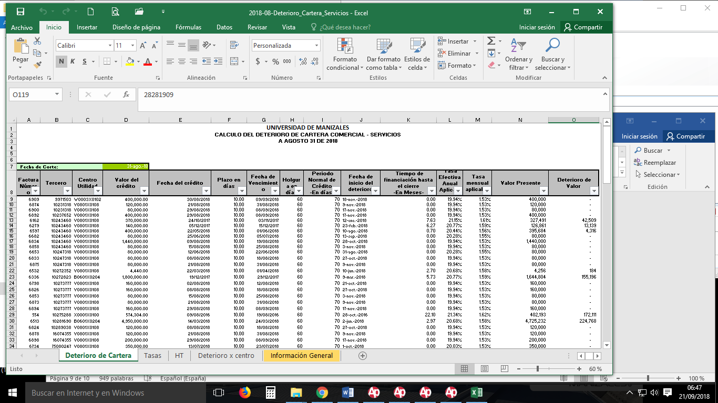

En la hoja “Tasas”, actualizar la tasa vigente de la Superfinaciera en el siguiente link:

<https://www.superfinanciera.gov.co/descargas?com=institucional&name=pubFile3510&downloadname=interes.xls>

Nota: Antes de finalizar el informe se verifica que las fechas del encabezado y de la Casilla Verde llamada Fecha de Corte, corresponda al Mes que a presentar.

En la hoja Información General: Consultar lo requerido en el sistema Apoteosys:

* Módulo control de secuencias para indicar las factura inicial y final
* Imprimir documentos para verificar los comprobantes FV25 que fueron las facturas anuladas.



DOCUMENTOS ASOCIADOS:

|  |  |  |
| --- | --- | --- |
| **NOMBRE DEL DOCUMENTO** | **ACTIVIDAD** | **CODIGO** |
| Solicitud Factura | FACTURACION | GFI-FOR-008 |
| Indicé de Contratos | FACTURACION | GFI-FOR-021 |
|  |  |  |
|  |  |  |